A.U : 2025-2026 | Nom et Prénom : Balhoudi wael MP ASSCC1 M1 | TP N° 6.1
 | Ateliers Administration Windows Server (Niv 1) | 
 | Services de fichiers

Quoi ? (Définition)

Un serveur de fichiers (File Server) est un serveur qui centralise le stockage des fichiers d’une organisation.
Il permet aux utilisateurs du réseau de créer, partager, accéder et gérer des fichiers depuis unique et sécurisé

Pourquoi ? (Utilité)

Un serveur de fichiers est indispensable dans une entreprise pour plusieurs raisons :
Centralisation des données :
Toutes les données sont stockées au même endroit, ce qui facilite l’organisation et la gestion.
Sécurité et contrôle d’accès :
Grace aux autorisations NTFS et aux permissions de partage, l’administrateur peut contrôler :
- Qui peut litre
- Qui peut modifier
- Qui peut supprimer
NTFS (New Technology File System) est un système de fichiers créé par Microsoft qui contrôle la manière dont les fichiers sont stockés, organisés et sécurisés sur un ordinateur ou un serveur Windows.
Travail collaboratif :
Les utilisateurs peuvent travailler ensemble sur les mêmes fichiers, sans duplication inutile.
Sauvegardes et restauration :
Les données étant centralisées, il est plus simple de faire des backups et d’utiliser des outils comme :
- Shadow Copies (copies instantanées)
- Sauvegarde Windows Server
Gain de temps :
Plus besoin d’échanger des fichiers par email ou clé USB.

Comment ? (Fonctionnement & mise en place)

Étape 1 : Installer le rôle “File and Storage Services”
Dans Server Manager → Add Roles and Features
→ sélectionner File Server.
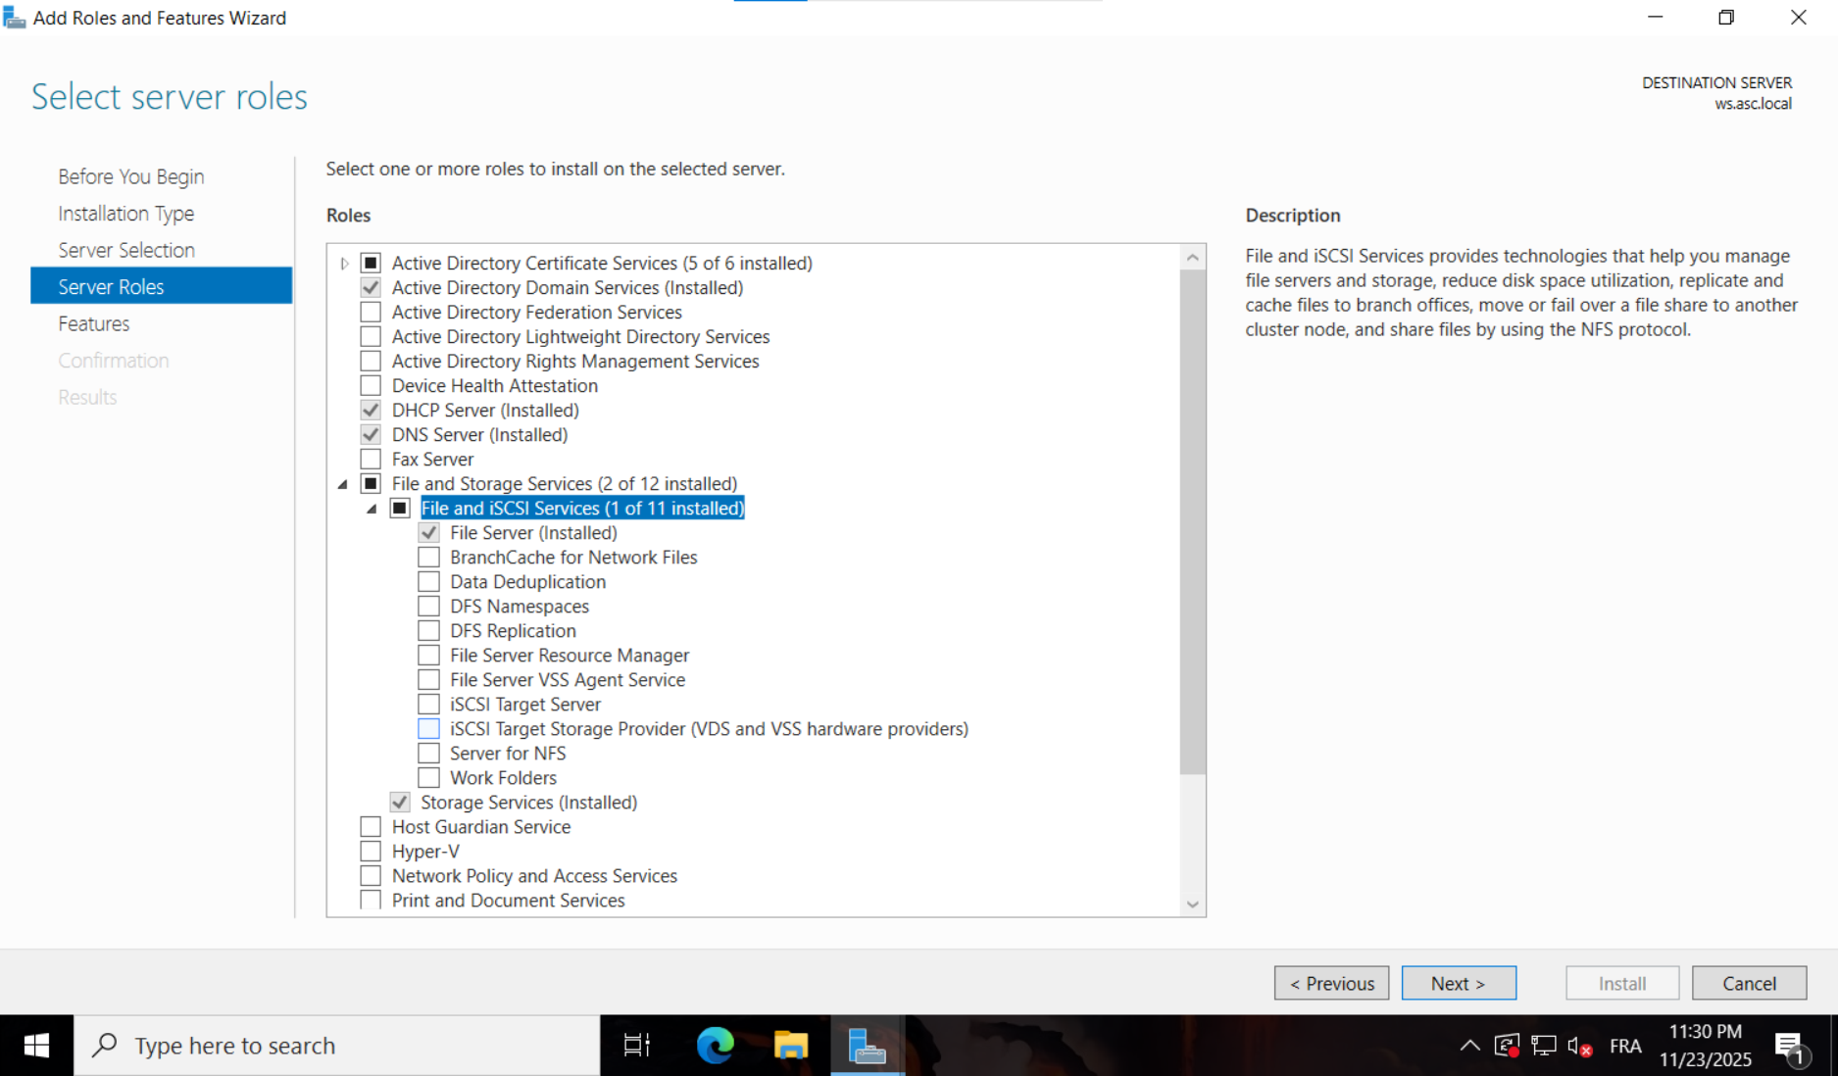

Étape 2 : Créer des dossiers partagés
Créer des répertoires comme :
- C:\Partage\folders

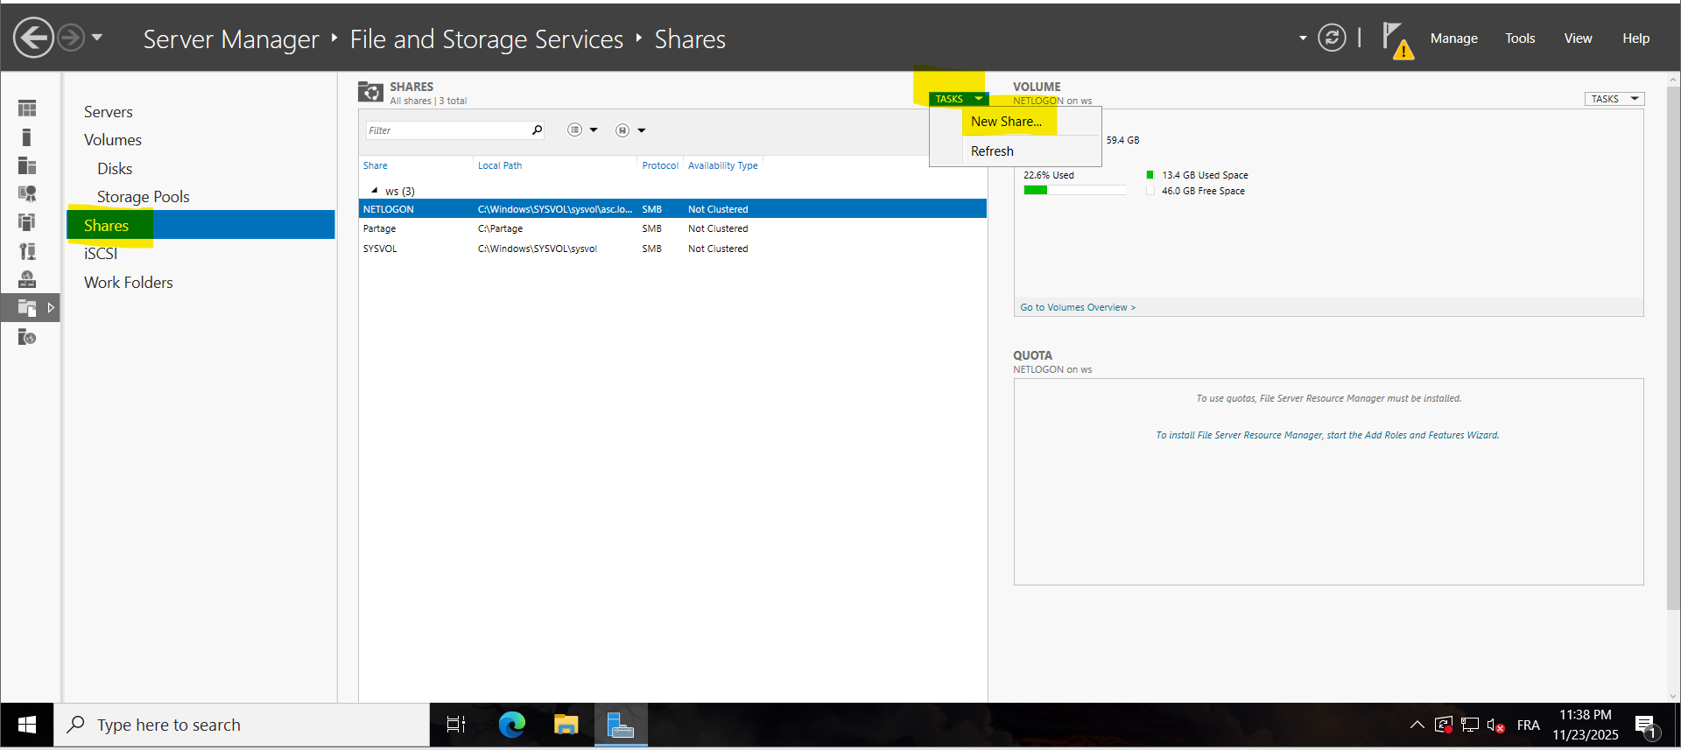
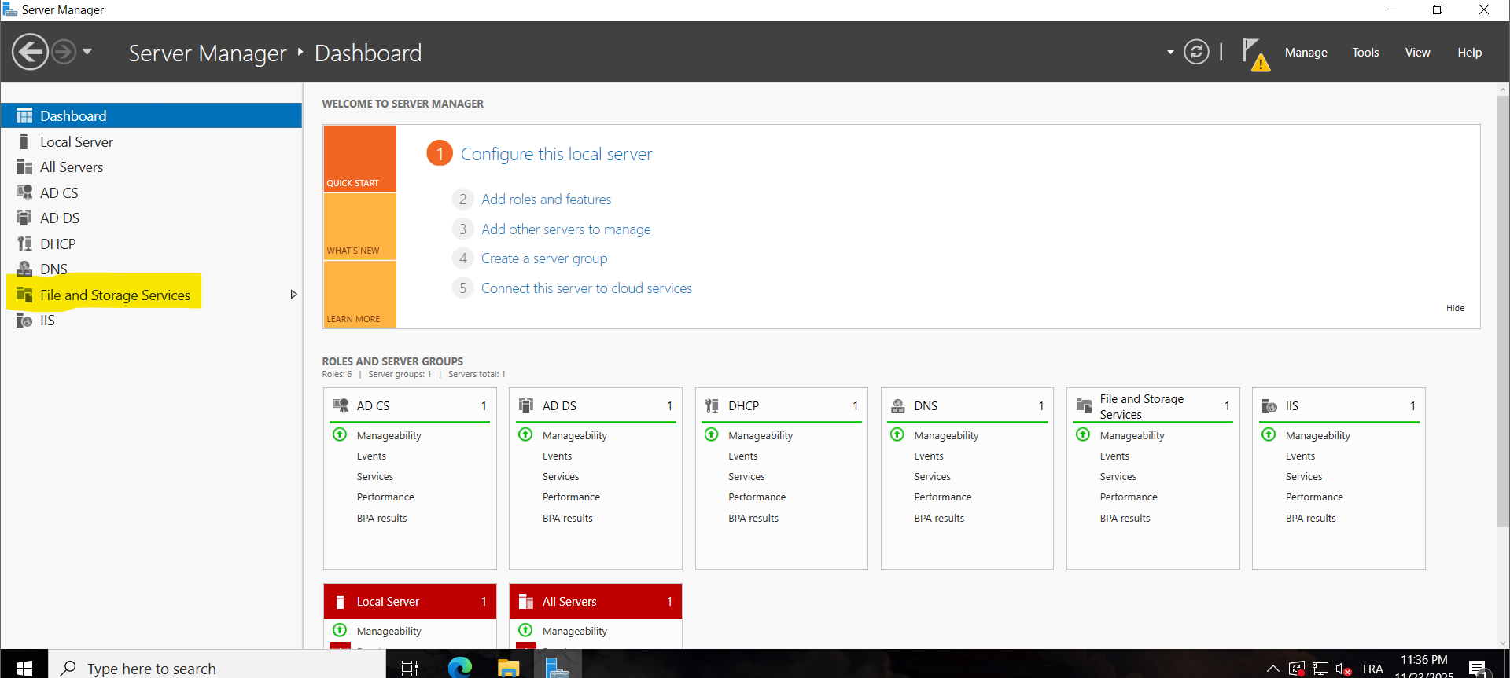

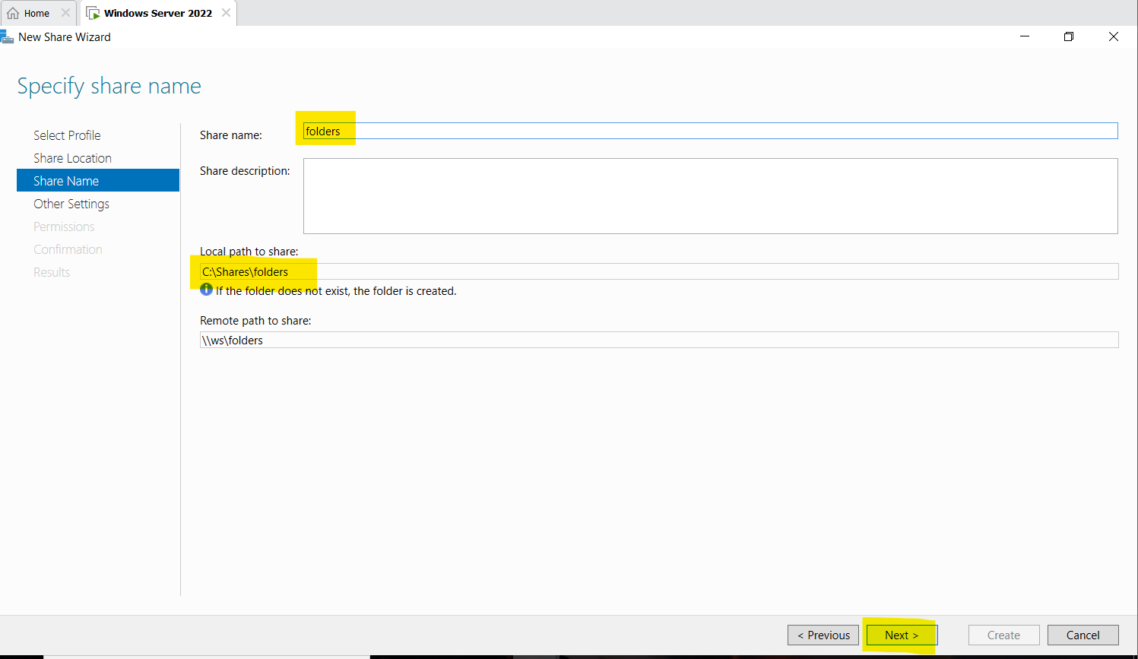
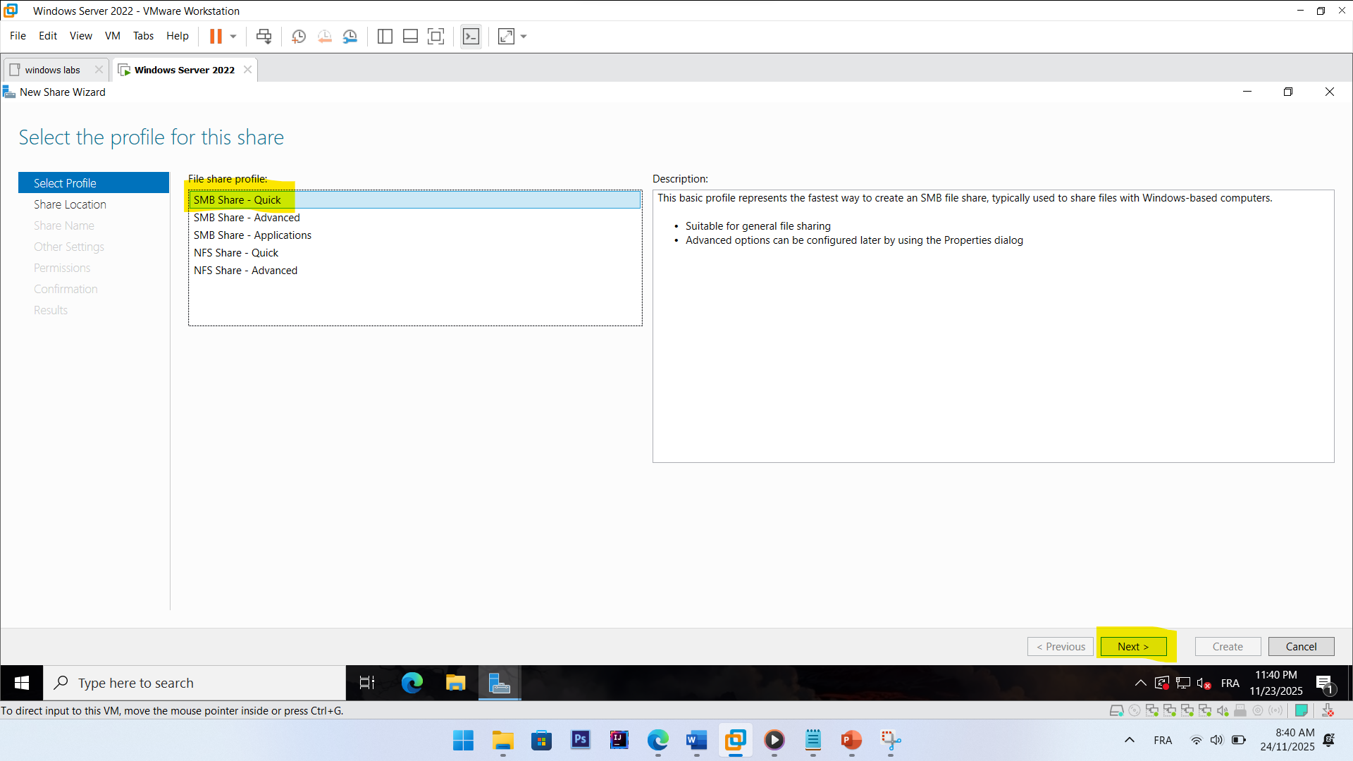

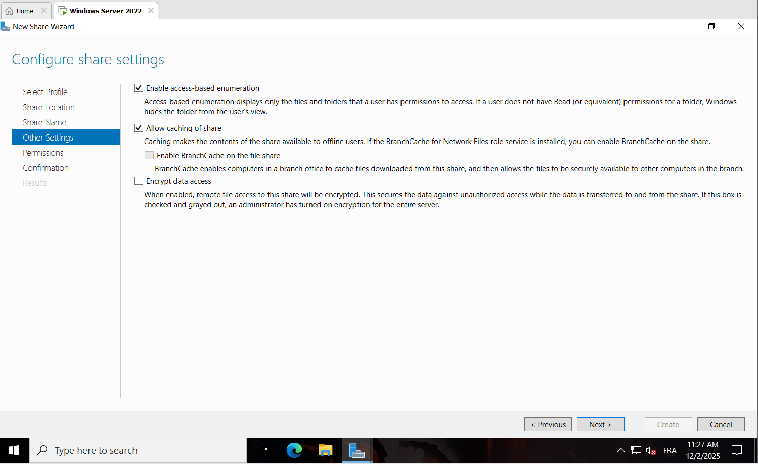

Étape 3 : Configurer les permissions
Deux niveaux d’autorisations :

Permissions de partage (Share Permissions)
Contrôle l’accès via le réseau :
- Read (lecture)
- Change (modification)
- Full Control (contrôle total)

Permissions NTFS
Contrôle l’accès local et réseau :
- Read
- Write
- Modify
- Full Control
(Toujours priorité aux permissions les plus restrictives.)

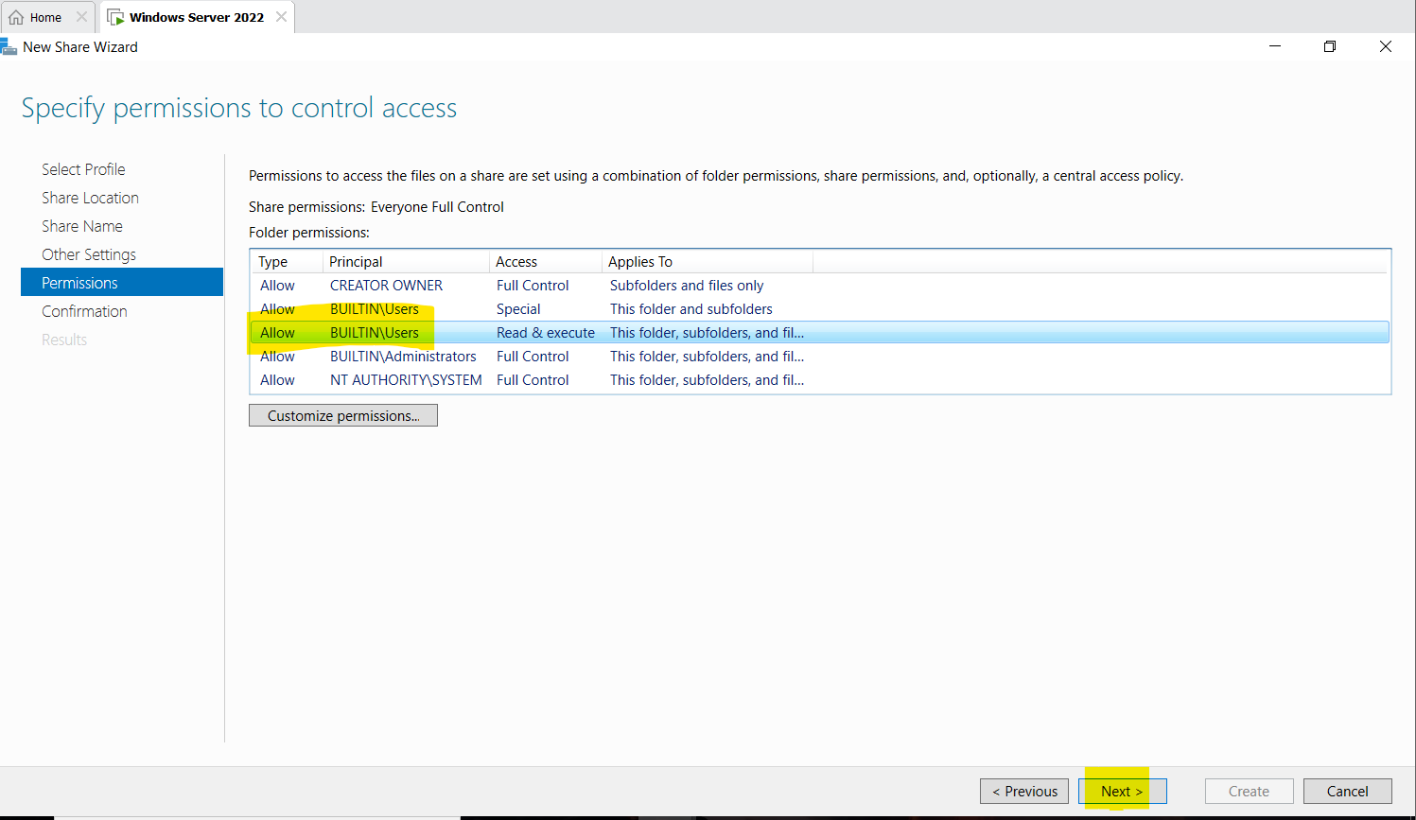

Étape 4 : Accès des utilisateurs
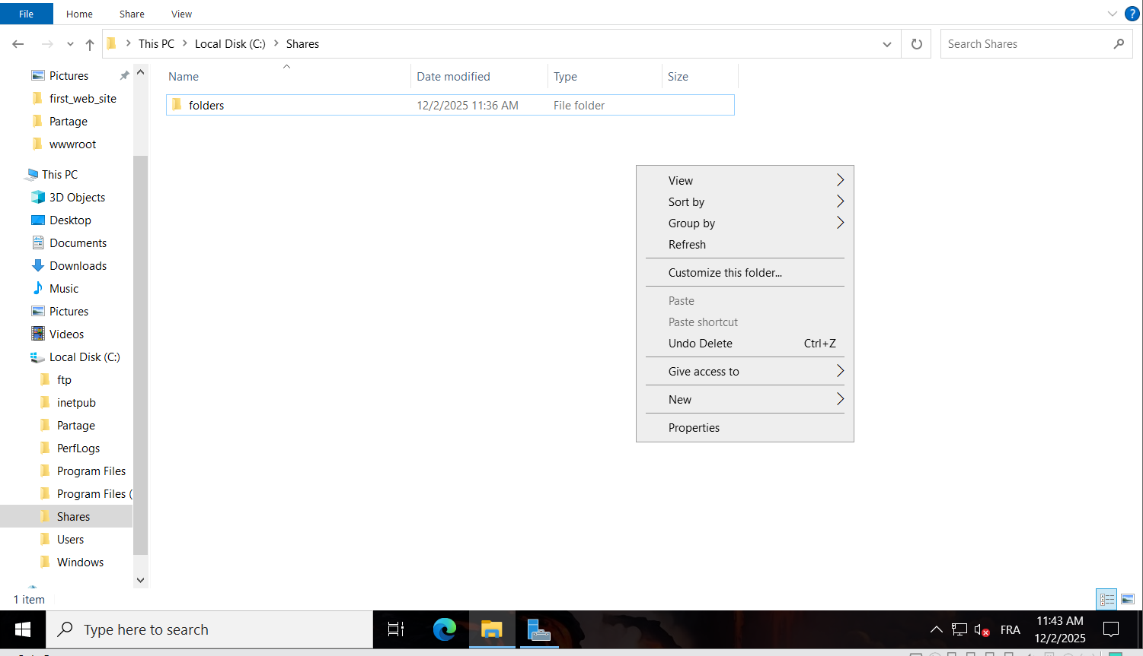

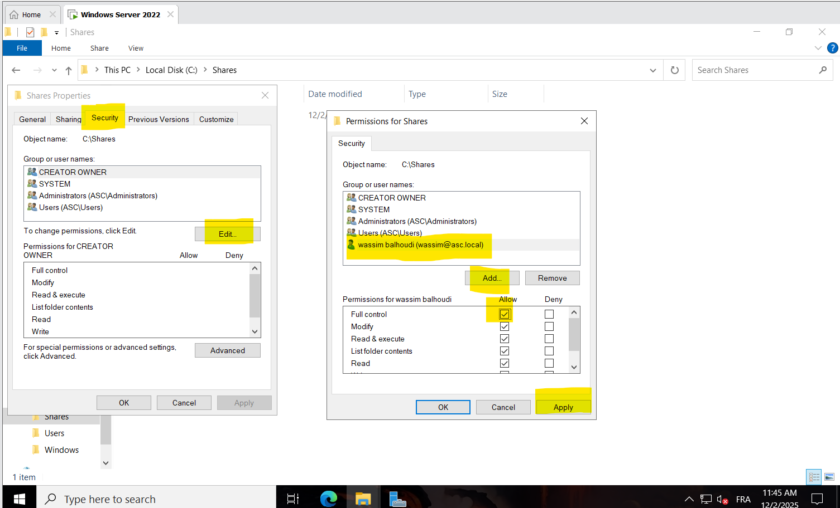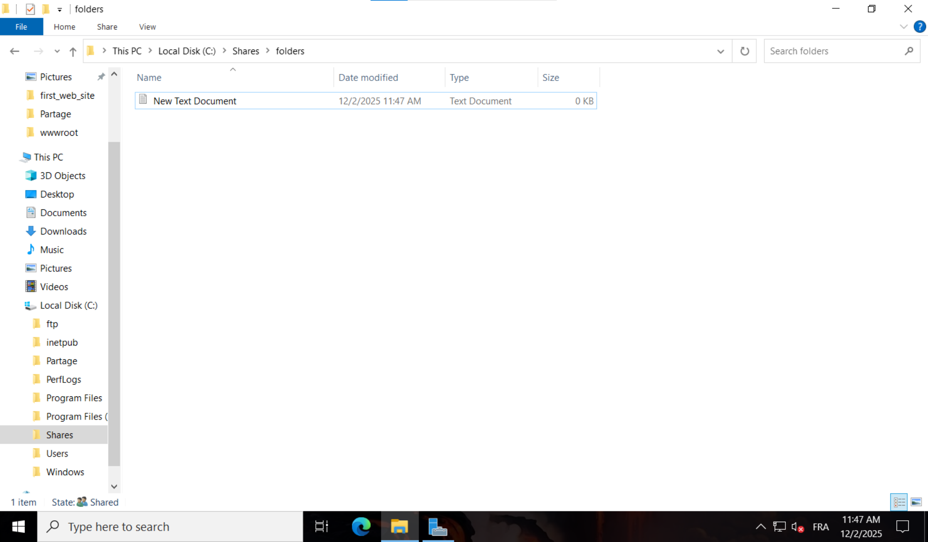
dans le client
